Podstawy męskiej mody basic - kluczowe elementy i zasady stylizacji
Podstawy męskiej mody basic są kluczowe dla udanej stylizacji. Znając je, mężczyźni mogą tworzyć wszechstronne i modne outfity na różne okazje. Dowiedz się, jakie są podstawy tego rodzaju stylistyki!

Męska moda basic to fundament, na którym można zbudować stylowe i wszechstronne outfity. Niezależnie od osobistego gustu i preferencji, znajomość podstawowych elementów i zasad jej funkcjonowania może być ważna dla każdego mężczyzny. W tym artykule przedstawimy podstawy mody męskiej basic, wyjaśnimy kluczowe elementy garderoby i podzielimy się zasadami stylizacji, które pomogą Ci stworzyć udane i modne zestawy.
Kluczowe elementy
Poniżej przedstawiamy kilka podstawowych elementów garderoby odwzorowującej męską modę basic:
l Biała koszula to absolutny must-have, dodając elegancji i uniwersalności do każdej kombinacji
l Granatowy garnitur jest nieodzowny w szafie każdego mężczyzny, tworząc szykowne i profesjonalne wrażenie.
l Jeansy są niezawodne i uniwersalne, idealne na nieformalne okazje.
l Klasyczne buty, takie jak eleganckie oksfordy lub minimalistyczne trampki.
l Dobrze dopasowane t-shirty w neutralnych kolorach oraz swetry i marynarki o neutralnym kroju dodają wyrafinowania i kompletności do zestawów.
Łącząc te uniwersalne elementy garderoby, każdy mężczyzna będzie miał podstawę do stworzenia minimalistycznej szafy wstyli kpsułowym.

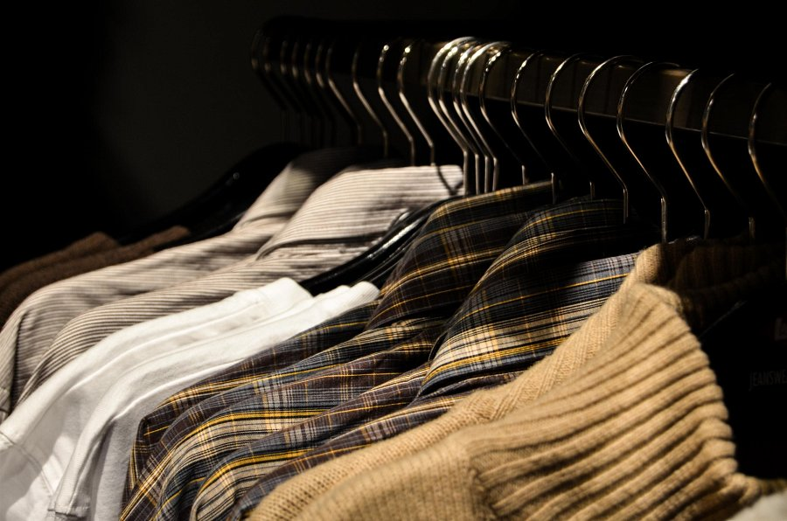
Męska moda basic - zasady stylizacji
W męskiej modzie basic istnieje kilka kluczowych zasad, które warto mieć na uwadze podczas tworzenia outfitów. Jednym z nich jest dopasowanie ubrań do sylwetki - dobrze dobrana odzież podkreśla atuty mężczyzny i daje mu pewność siebie. Dodatkowo neutralna kolorystyka jest podstawą męskiej mody basic, ponieważ umożliwia łatwe tworzenie zestawów i dodawanie akcentów kolorystycznych. Ważne jest również tworzenie warstw i proporcji, aby dodać głębi i zróżnicowania do outfitów.

